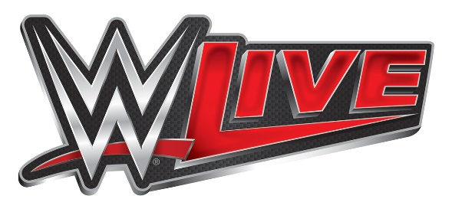

RAW Stars kehren für zwei Events nach Deutschland zurück!
Spannende Fights in Köln und Frankfurt

Mit ihrem perfekten Mix aus Action und Entertainment begeistern die Live-Events von WWE (World Wrestling Entertainment) immer mehr Fans weltweit. Im November 2018 kehrt das Wrestling-Spektakel mit den Protagonisten von RAW nach Deutschland zurück, wo die Resonanz stetig zunimmt. Die WWE-Gladiatoren gastieren mit WWE LIVE vom 7.11.2018 bis 8.11. 2018 in Köln und Frankfurt. Die weltbesten WWE-Superstars sind Garanten für ebenso spannende wie unterhaltsame Ringduelle.

WWE LIVE präsentiert die Superstars und Diven von RAW. Die detaillierte Match-Card fügen wir dieser Ankündigung bei. Die Fans von WWE dürfen sich erneut auf eine gigantische Live-Show freuen, wenn die härtesten und populärsten WWE-Stars in Köln und Frankfurt in den Ring steigen.

WWE LIVE bietet weit mehr als starke Männer und attraktive Amazonen in schillernden Outfits mit rockigen Eingangsmelodien und markanten Sprüchen. Das Worldwide Wrestling Entertainment ist mittlerweile ein weltweites Phänomen und erreicht durch die TV-Übertragungen in 145 Ländern und 30 Sprachen über 500 Millionen Haushalte. Bei der größten Action Soap Opera der Welt geht es um Storylines innerhalb und außerhalb des Rings – Feindschaften, Freundschaften, Intrigen und überraschende Wendungen sind Teil eines großen Ganzen. Der Spannungsbogen baut sich von Event zu Event auf und erlebt seinen Höhepunkt bei den sogenannten ‚Big Four‘: Royal Rumble, WrestleMania, SummerSlam sowie den Survivor Series. Bei diesen vier Veranstaltungen – vergleichbar mit den Grand Slams im Tennis - verdichten sich sämtliche Handlungsstränge. Hier entstehen Legenden, werden Champions gekürt oder zu Fall gebracht.

WWE LIVE verspricht ein weiterer Meilenstein in der schon 25 Jahre währenden deutschen Erfolgsgeschichte des Worldwide Wrestling Entertainment zu werden. WWE LIVE präsentiert eine einzigartige Mischung aus Sport und Unterhaltung, die perfekte Kombination von Ring-Action und dramatischen Elementen. WWE LIVE entfacht die Leidenschaft und Energie eines Rock-Konzertes, die Spannung und das Wir-Gefühl eines brisanten Fußballspiels. WWE LIVE-Events sind die ultimative Familienunterhaltung!

Weitere Informationen auf der offiziellen Webseite von WWE und unter corporate.wwe.com.

Live Nation & Semmel Concerts present

WWE LIVE 2018

Mi. 07.11.2018 Köln Lanxess Arena 19.30 Uhr
Do. 08.11.2018 Frankfurt Festhalle 19.30 Uhr

Tickets unter:

www.livenation.de
www.ticketmaster.de
www.eventim.de

facebook.com/livenationGSA | twitter.com/livenationGSA
instagram.com/livenationGSA | youtube.com/livenationGSA

